水木华庭小区地面维修工程平面方案公示

大金普城建发[2017]第020号
根据《中华人民共和国城乡规划法》《中华人民共和国行政许可法》，我局现将拟审批事项向社会各界予以公示（具体内容详见政府网址www.dda.gov.cn及现场公示牌）。如相关部门及利害关系人有异议，请在本公示发布后 15日内向我局提出书面申请。逾期或无异议，我局将依法进行批复。
大连金普新区城乡建设局
2017年5月 17日

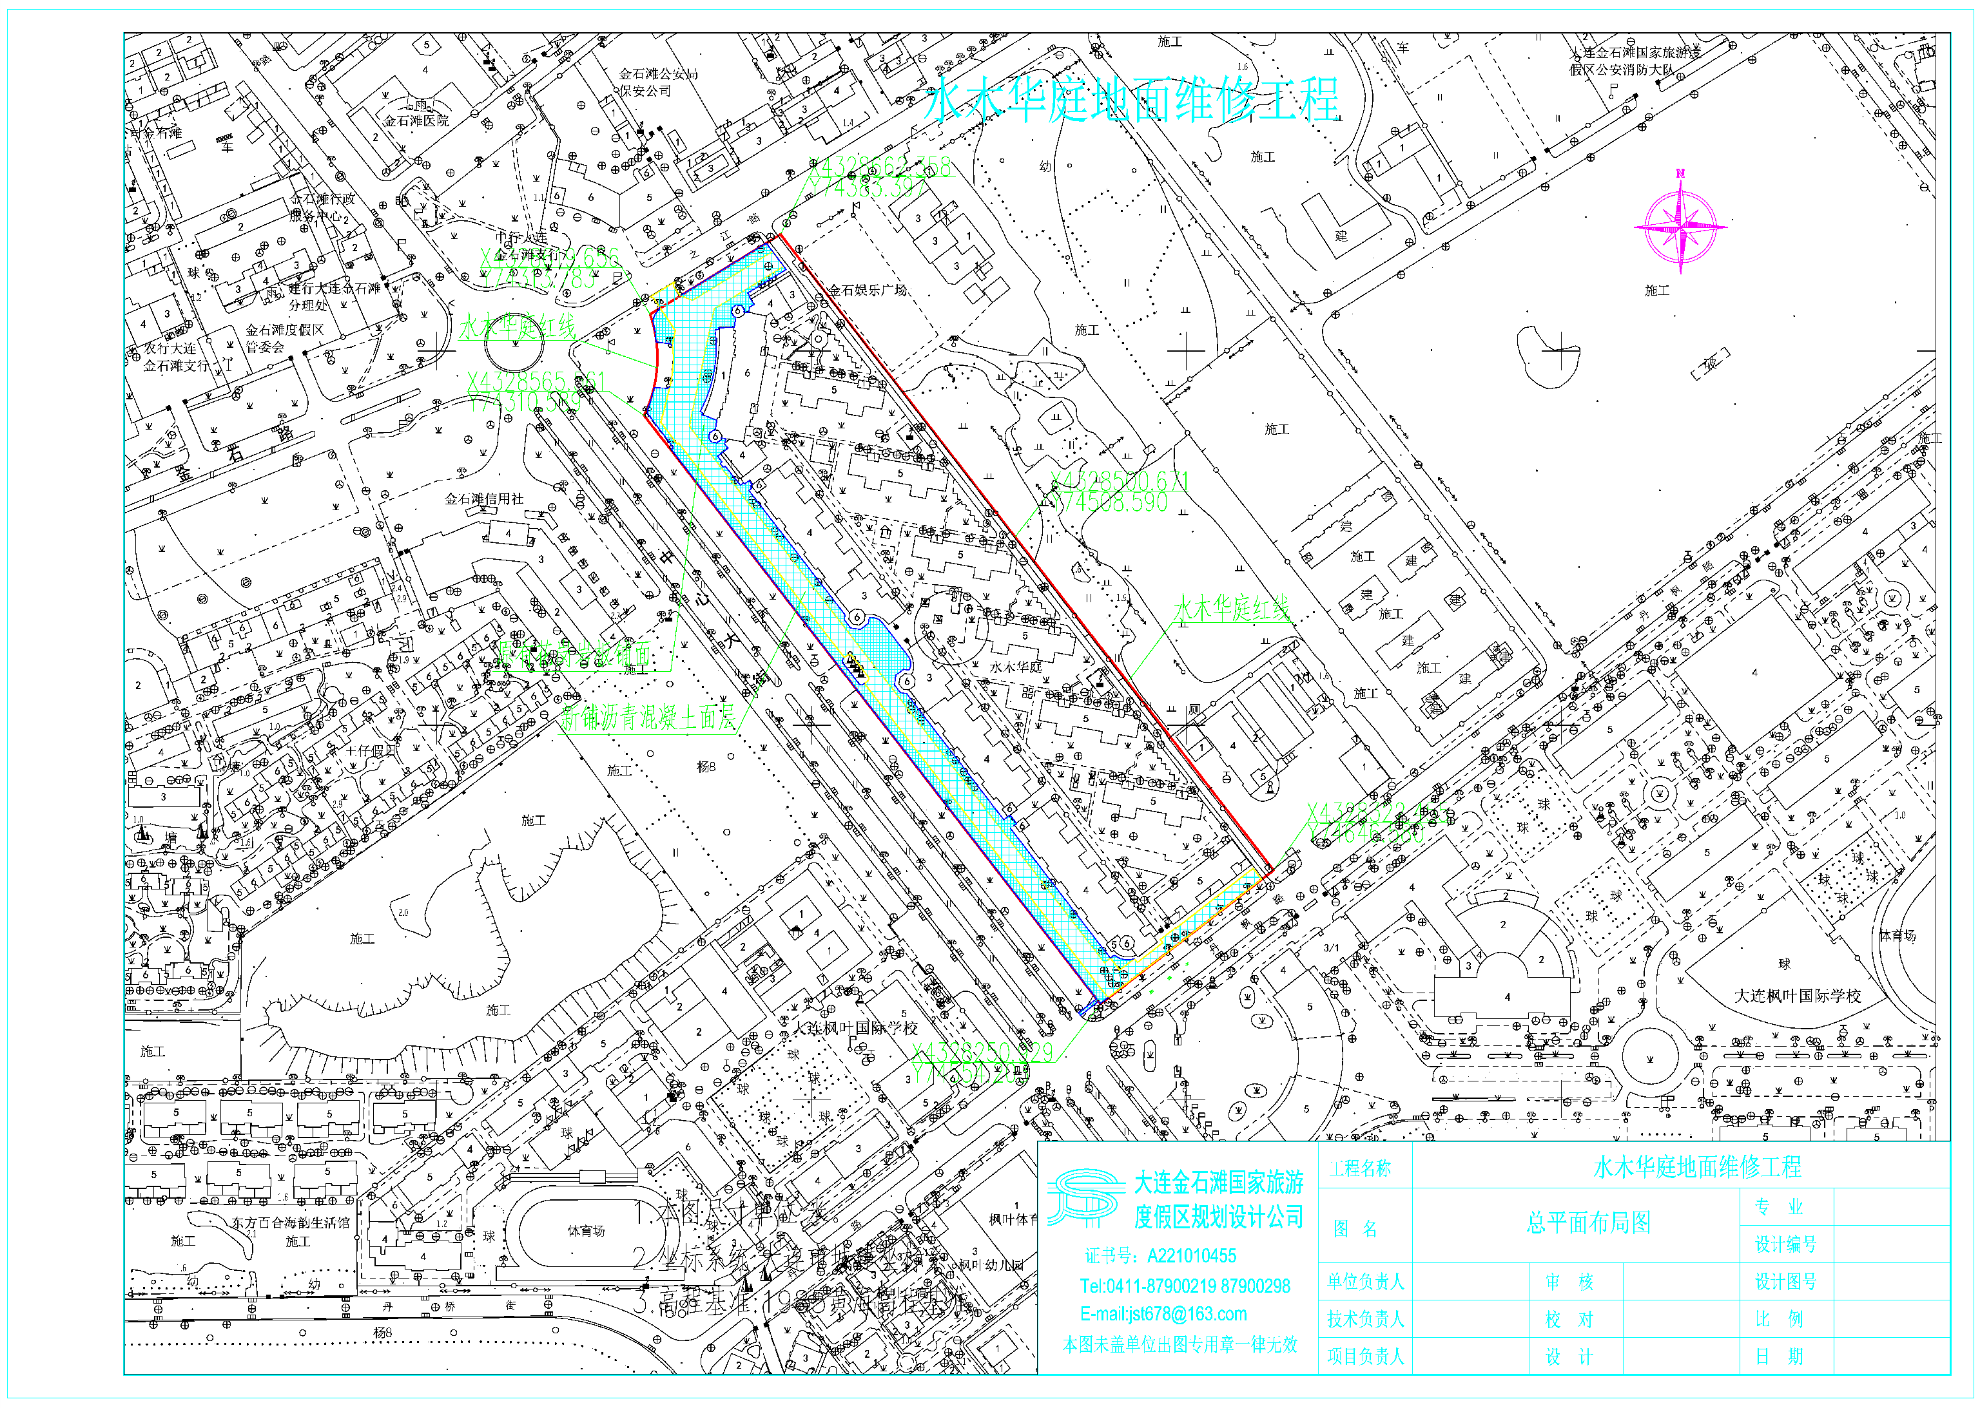
总图：

项目名称：水木华庭小区地面维修工程
项目位置：金石滩度假区中心大街东侧
审批事项：地面维修工程平面方案
公示时间：2017年5月20日至2017年6月3日
咨询电话：87612661
网上反馈意见信箱：dkgongshifankui@126.com

